СЕЛЬСКОЕ ПОСЕЛЕНИЕ ЗАЛЕССКОЕ
Приобретение, доставка и установка оборудования для детской площадки в д. Квашнино

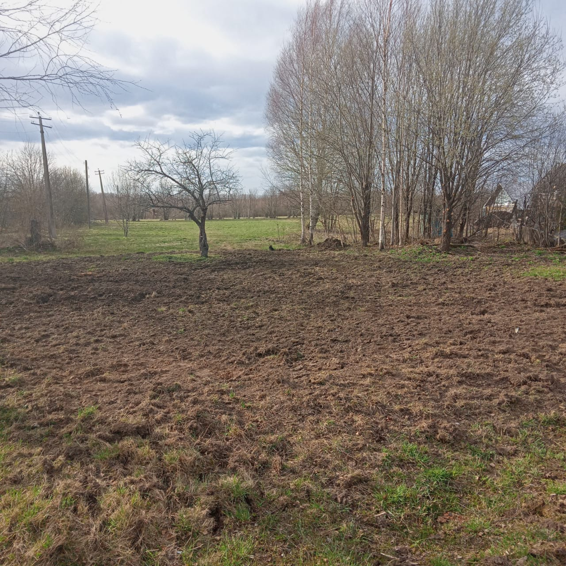
БЫЛО

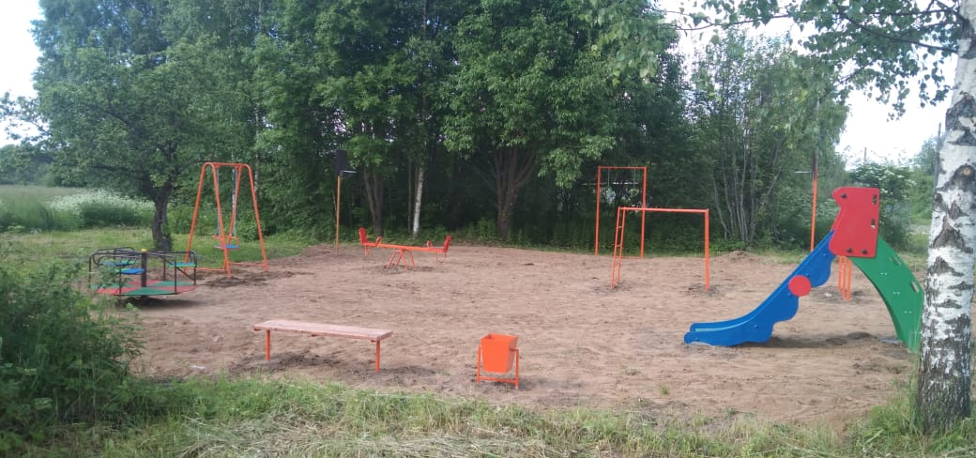
СТАЛО

